28 марта проведено заседание постоянно действующей рабочей группы по профилактике наркомании и противодействию незаконному обороту наркотических средств, психотропных веществ и их прекурсоров в районе Братеево города Москвы
31.03.2025
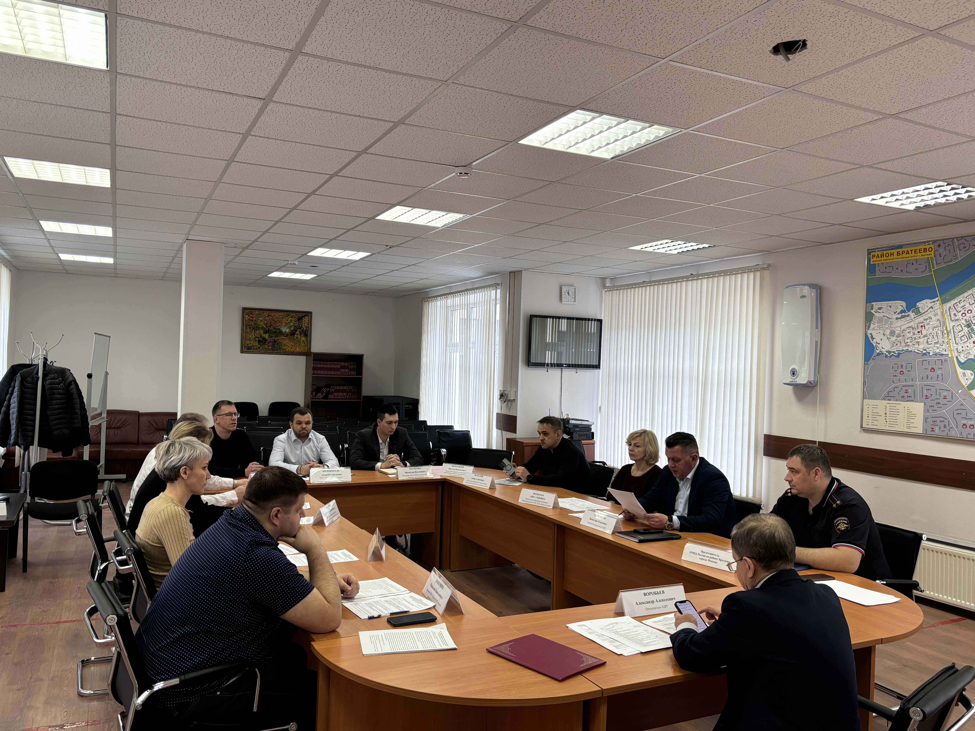
28 марта в соответствии с планом работы постоянно действующей рабочей группы по профилактике наркомании и противодействию незаконному обороту наркотических средств, психотропных веществ и их прекурсоров в районе Братеево города Москвы на 2025 год было проведено заседание ПДРГ, на котором рассматривался ряд актуальных вопросов, в частности:
- о результатах мониторинга наркоситуации в районе Братеево в 2024 году;
- мерах по повышению эффективности в работе по профилактике наркомании и противодействию незаконному обороту наркотических средств, психотропных веществ и их прекурсоров на территории района в 2025 году.
- проведение на территории района мероприятий антинаркотической направленности среди несовершеннолетних.
В заседании приняли участие представители управы района Братеево, в том числе комиссии по делам несовершеннолетних и защите их прав, представители ГБОУ Школа № 867, ГБУ «Жилищник района Братеево», ГБУ ДСЦ «Мир молодых» и ОМВД России по району Братеево города Москвы.

Адрес страницы: http://brateevo.mos.ru/presscenter/news/detail/12756336.html
Управа района Братеево города Москвы

